TIÊU CHUẨN VIỆT NAM
TCVN 335-86
ĐAI ỐC CÁNH
Fly nuts
Tiêu chuẩn này thay thế cho TCVN 335 – 69
Tiêu chuẩn này áp dụng cho đai ốc cánh có đường kính đến 12 mm, cấp chính xác B.
1. KÍCH THƯỚC
1.1. Hình dạng và kích thước của đai ốc phải phù hợp với các chỉ dẫn trên hình vẽ và trong bảng.
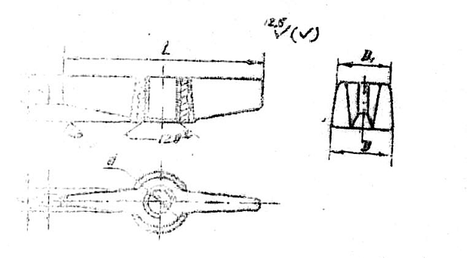
Ví dụ ký hiệu quy ước đai ốc có đường kính ren d =12 mm, dung sai YH, cấp bền 5:
Đai ốc M12. 7H .5 TCVN 335 – 86
mm
Đường kính danh nghĩa của ren, d | Bước ren, P | D | D₁ | L | H | h | b | b₁
5 | 0,8 | 10 | 8 | 30 | 6 | 4 | 2 | 4
6 | 1,0 | 12 | 10 | 35 | 8 | 5 | 2 | 4
8 | 1,25 | 16 | 12 | 45 | 10 | 6 | 2,5 | 5
10 | 1,5 | 18 | 14 | 55 | 12 | 7 | 3 | 6
12 | 1,75 | 22 | 18 | 70 | 14 | 8 | 4 | 8
1.2. Kích thước cạnh vát lỗ ren theo TCVN 2034 – 77.
2. YÊU CẦU KỸ THUẬT
2.1. Đai ốc phải chế tạo theo các yêu cầu của tiêu chuẩn này và TCVN 1916 – 76.
2.2. Ren theo TCVN 2248 – 77, miền dung sai 6H theo TCVN 1917- 76. Cho phép chế tạo đai ốc có miền dung sai 7H hoặc 6G.
2.3. Sai lệch giới hạn các kích thước của đai ốc: D, D₁ và L theo js15, H theo h14; h, b và b₁ theo js16.
2.4. Dung sai độ vuông góc của mặt tỳ so với lỗ ren theo cấp chính xác 12.
3. QUY TẮC NGHIỆM THU, BAO GÓI VÀ GHI NHÃN
3.1. Quy tắc nghiệm thu theo TCVN 2194-77.
3.2. Bao gói và ghi nhãn theo TCVN 2195-77.

